به نام خدا
موضوع: موزه مترو پولیتن
اسما شیرزایی

مقدمه
موزه متروپولیتن نیویورک یکی از معظم ترین و مشهور ترین موزه های جهان محسوب می شود.اینموزه با واقع شدن در قطب گردشگری شهر نیویورک یکی از مقصد های مهم گردشگران جهان میباشد.این موزه از منظر نگهداری و نمایش آثار هنری ایران یکی از مهمترین منابع مطالعاتی برایپژوهشگران به حساب می آید. تنوع اشیاء به نمایش گذاشته شده از تمدن ایران به نحو چشمگیری متنوع و
متفاوت است و این آثار را در طی بیش از یک قرن اکثرا به صورت غیر مجاز به این موزه انتقال داده
اند. خش های مختلف این موزه شامل آثارهنری اروپای دوران قدیم، مصر باستان، انواع نقاشی و مجسمه،شاهکارهای اروپایی و کلکسیونی بزرگ از هنر مدرن و آمریکایی است، همچنین این موزه دارایی هایزیادی از هنرهای آفریقایی، اسلامی، آسیایی و بیزانس را در خود جای داده؛ مجموعه ای از آلات
موسیقی، پوشاک، جواهرات، اسلحه و زره از دیگر بخش های این موزه است.یکی از مهم ترین بخش های این موزه که بازدیدکننده بالایی نیز دارد مجموعه بزرگ و نادری از تاریخ
اسلام و ایران باستان است؛ تندیس نقره ای گاو نشسته، تنُگ دسته گرب های، کاسه زرین میخی نگار، بشقابشکار قوچ، تکوک شیر غران، دیگچه دهان لوله ای با سه پایه، سنگ نگاره پیشکشآوران تخت جمشید، کلاهخود پرنده و سه پیکر و ... از آثار ایران باستان این موزه هستند.

موزه متروپولیتین نیویورک
موزه کلان شهری هنرهم چنین مشهور به موزه متروپولیتن از بزرگ ترین و مشهورترین موزه های جهان است.موزه در منتهن نیویورک و در مجاورت ضلع شرقی سنترال پارک و خیابان پنجم قرار دارد. این موزهدر1872میلادی افتتاح گردید. موزه متروپولیتن نیویورک حاوی مجموعه بزرگ و نادری از تاریخاسلام و ایران باستان است. موزه کلان شهری هنر، سالیانه حدود ۴ میلیون بازدیدکننده دارد. قدیمیترین دارایی این موزه مربوط به )به تقریب( ۳۰۰۰۰۰ سال تا 77۰۰۰ سال پیش است و سنگ
آتشزنه ای است که در مصر یافت شده است. موزه متروپولیتن نیویورک، مجموعه کوچک اما منحصر به فردیاز آثار حفاری شده در منطقه تیسفون و طاق کسری را در اختیار دارد.

آثار تاریخی ایران در موزه متروپولیتن
ایران باستان پای ثابت موزه های مطرح جهان است و البته موزه متروپلیتننیویورک نیز از این قاعده مستثنی نیست.

 | 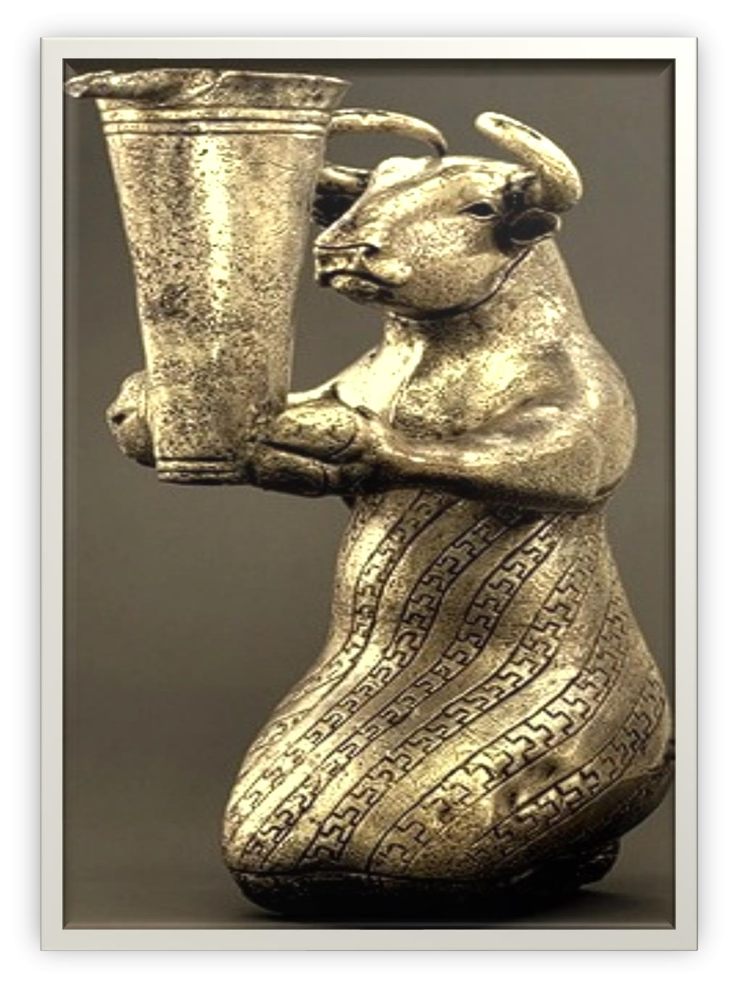
  تندیس ‌نقرهای گاو نشسته :یکی از اشیایباستانی است که متعلق به دوران نیا-عیلامیاست. قدمت این تندیس 2۹۰۰ تا ۳1۰۰ سال
  پیش از میلاد است. سر و دستان موجود، گاو
  است و تن آن انسان می باشد. تندیس نقرهایگاو نشسته در جنوب غرب ایران کشف
  شده است. این تندیس 1۶٫۳ سانتی متر ارتفاع
  دارد. مجسمه نقر های لباس مخصوصی را بر تن
  کرده که دارای الگوی پله-پله می باشد و بهشکلی راه راه آن را مزین کرده است. گاو درحال گرفتن یک جام با دهانه لوله ای است.

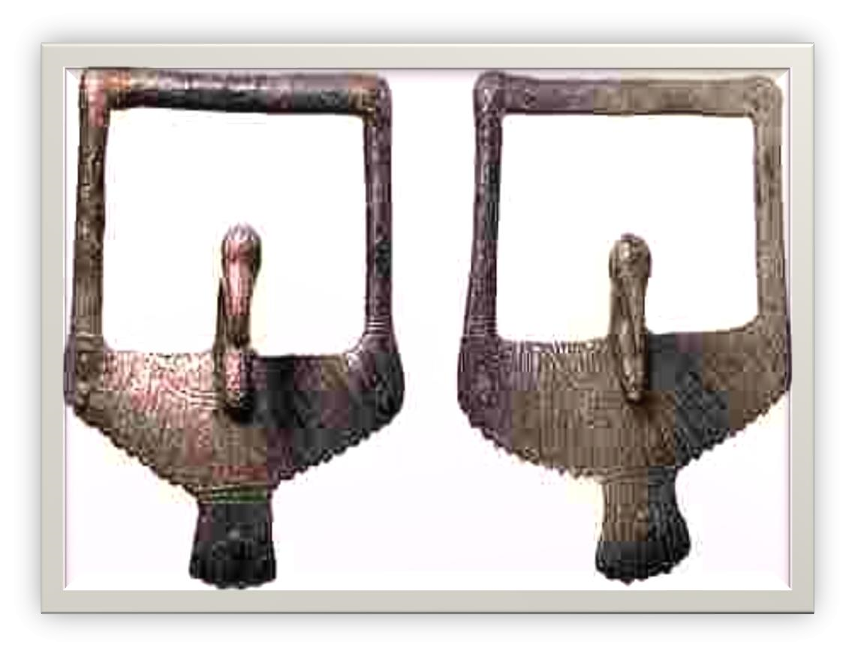
  دسته‌های پرند ‌هگون دیگ: از اشیای کشفشده در تپه حسنلو است. این دسته ها سابقاً به
  ظرفی با عمق کم و چکش کاری شده پرچشده بودند. نقش این اشیاء پرنده ای با گردنبلند و همچنین دم و بال کشیده است. بال هایپرنده به شکل یک مستطیل، بر روی سر آنها
  نقش دستگیره را بازی می کنند. چشم پرنده هادر دوایر متحدالمرکز سیاه قلم کاری شد هاند.

 | 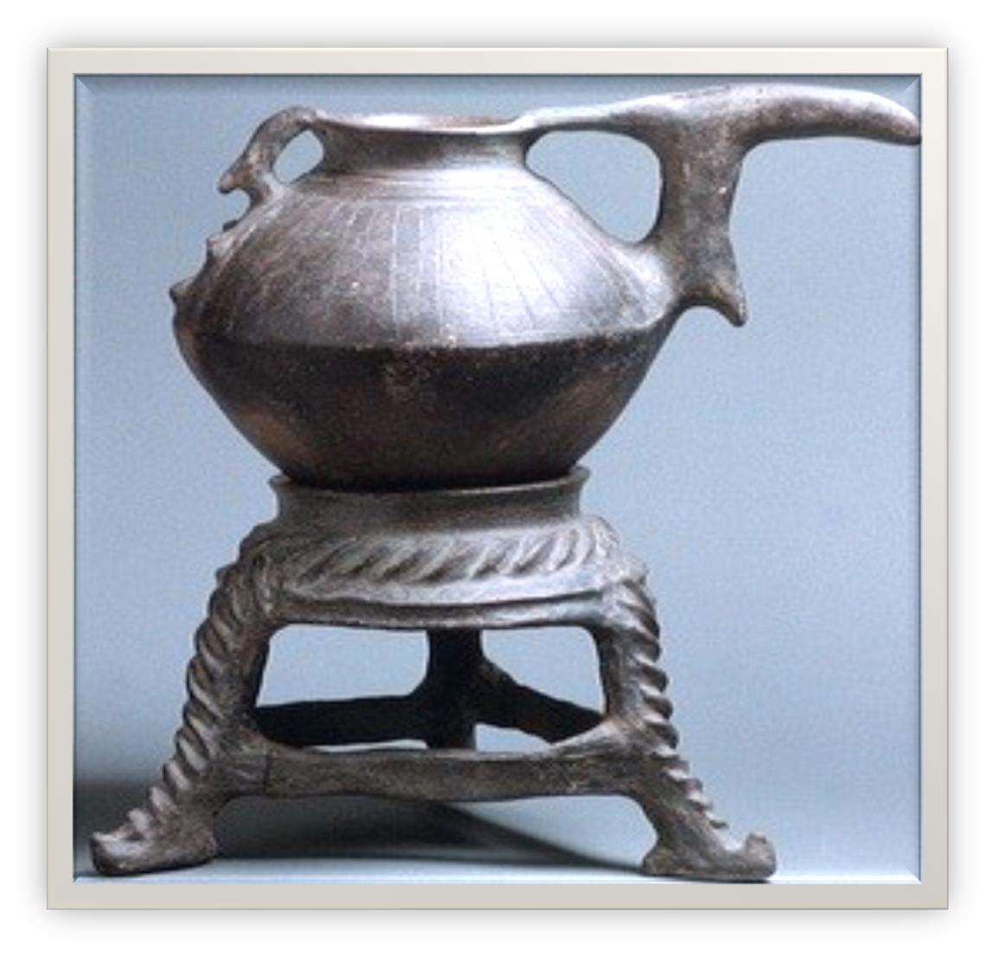
  دیگچه دهان ‌لولهای با سه پایه:از آثار باستانی متعلق به سده نهمپیش از میلاد )عصر آهن 2( است
  که در گورستان حسنلو واقع در تپه
  حسنلو نزدیکی شهر نقده )سولدوز(کشف شده است. این ظرف پایهداردر دورن یک گور کشف شد هاست.ارتفاع این ظرف 21٫7 سانتی متر
  است و در موزه متروپولیتننیویورک نگهداری می شود. جنساین سبو سفال خاکستری رنگاست.
تنُگ دست‌ ‌هگربهای : یک تنگ آبخوری برنزی و از آثار تاریخی است که قدمت آن به پایان دوره ساسانیان و آغاز حکومتخلفای راشدین )سده هفتم میلادی( باز میگردد. طرح روی این ظرف از نوع نقوش گیاهی انتزاعی است. دسته تنگ، یک گربهوحشی است که دستانش بر روی لبه تنگ و پاهایش بر روی بدنه تنگ قرار دارد. بر روی بدنه ظرف و پایه آن طرح برگگیاهان وجود دارد. فلز مس در هنرنمایی روی ظرف نقش عمد های دارد. طرح و سبک کار، تاثیر هنر ساسانی و اشکانی را برهنر اسلامی در ادوار آغازین اسلام در ایران ثابت می کند.
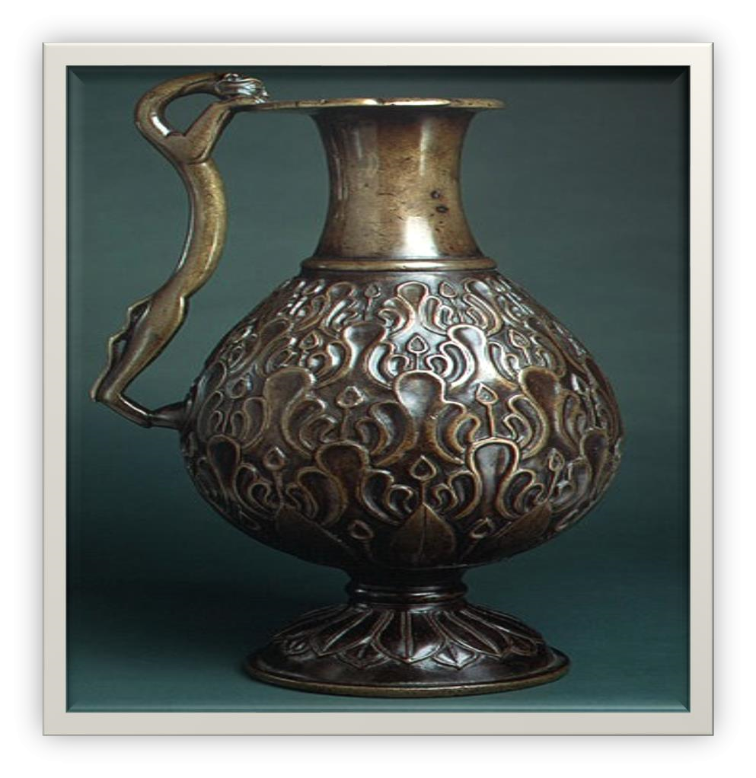

 | 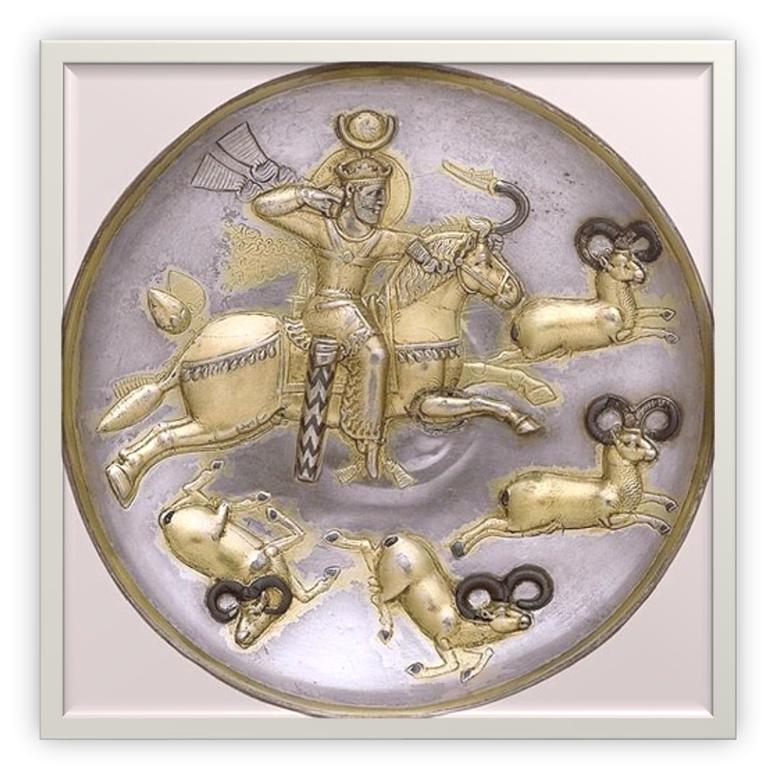
  بشقاب شکار قوچ : از آثار باستانی دوران ساسانیان)اواخر سده پنجم - اوایل سده ششم بعد از میلاد(استکه در موزه متروپولیتن نیویورک نگهداری می شود.بشقاب نقره ای شکارگاه، با جیوه، نقره و طلا تذهیب
  کاری شده و با روش سیاه قلم کاری تزئین شد هاست.این بشقاب ارتفاع ۴٫۶ و قطر 21٫۹ سانتی متر دارد. درتصویر شاه ساسانی در حال شکار قوچ است. طرح
  بشقاب برای درباریان نشانه دلاوری و شکستناپذیری
  شاهان ساسانی بوده است. این قبیل آثار برای هدیه
  دادن به پادشاهان کشورهای همسایه کاربردداشت هاست. پادشاه در بشقاب تاج و سربند و همچنینگوی با پشتیبان مخصوص دارد که هالهای در اطراف
  سر او با مهره یا منجوق تزئین شده است. گمان م یرودپادشاه در طرح بشقاب، پیروز یا قباد یکم باشد.
کوک شیر غران: از آثار باستانی دوره هخامنشی است. این تکوک دارای یک ظرف مخروطی شکل و یک شیر است که در
حال نعره کشیدن است. ظروف مجرادار شاخی شکل با سر جانداران، پیشینه تاریخی و سابقه طولانی در شرق نزدیک، یونان و
ایتالیا دارد. این تکوک همانند تعداد دیگری از تکو کهای دوره هخامنشی، دارای ویژگی قائم بودن زاویه محور حیوان با ظرفاست. در این تکوک قطعات با لحیم کاری به هم وصل شده اند و این عمل از دید بیننده پنهان است، این مهارت، شیوه بسیارعالی و فنی هنرمندان هخامنشی را بازگو می کند. شیر غران یکی از نمادهای هنرورزی در تزئینات آثار به جا مانده از دورههخامنشیان است.
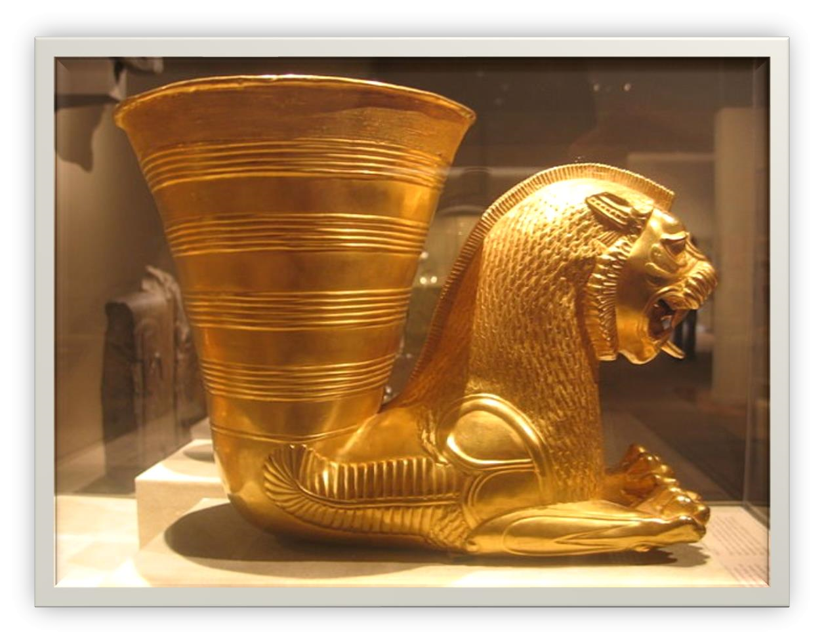

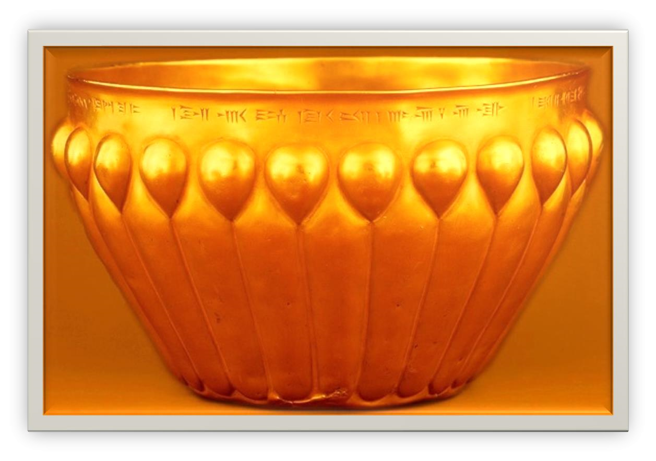
  کوک شیر غران: از آثار باستانی دوره
  هخامنشی است. این تکوک دارای یک ظرف
  مخروطی شکل و یک شیر است که در حالنعره کشیدن است. ظروف مجرادار شاخی شکلبا سر جانداران، پیشینه تاریخی و سابقه
  طولانی در شرق نزدیک، یونان و ایتالیا دارد.این تکوک همانند تعداد دیگری از تکوکهایدوره هخامنشی، دارای ویژگی قائم بودن زاویه
  محور حیوان با ظرف است. در این تکوک
  قطعات با لحیم کاری به هم وصل شده اند و
  این عمل از دید بیننده پنهان است، اینمهارت، شیوه بسیار عالی و فنی هنرمندانهخامنشی را بازگو م یکند. شیر غران یکی از
  نمادهای هنرورزی در تزئینات آثار به جا ماندهاز دوره هخامنشیان است.

 | 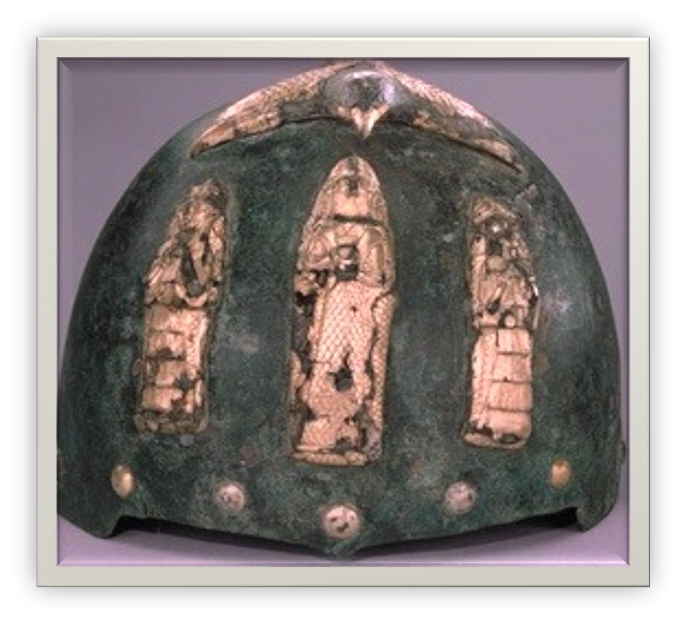
  سنگ‌نگاره پیشکش‌آوران تخت جمشید :طرح سنگ نگاره ای است که در قسمت های
  مختلف کاخ های هخامنشیان در تخت جمشید
  دیده می شود. این طرح، پیشکش آورانی رانمایش می دهد که هر کدام با حمل یک تحفهاز پلکانی بالا می روند. از این طرح در کاخ
  هدیش )کاخ اختصاصی خشایار شاه( و کاخ
  تچر )کاخ اختصاصی داریوش بزرگ( استفادهشده است. روی این کلاه خود سه پیکر قراردارد، نفروسط مرد ریش داری است که گلدانی
  را در دست گرفت هاست. در بالای کلاه خود
  پرنده ای با بال های گشوده در حال پروازمی باشد. قدمت این اثر به سده 1۴ پیش ازمیلاد باز می گردد.

شش تخته فرش کوچک ایرانی که بسییاری از آنهیا متعلیق بیه خانواده هیای سیلطنتی بیوده و در
سدههای شانزدهم و هفدهم میلادی بافته شد هاند تا تاریخ 27 اوت 2۰17 در موزه ی متروپیولیتن در معرض تماشا قرار دارد. این فرش ها بین سال های 1۹1۰ تا 1۹۵1 به دسیت ایین میوزه افتیاده است. قدیمی ترین این فرش ها ،دو تخته قالی با شکل حیوانات است و یک فرش مخصوص نمیاز و
عبادت. هرسه با ابریشم و فلزات گرانبها بافته شده و مربوط به دوره ی شاه عباس )1۶2۹ییی 1۵78(
اسییییت. اییییین فر شهییییای تجملییییی و لییییوکس در کا خهییییای اصییییفهان پهیییین بییییوده است.

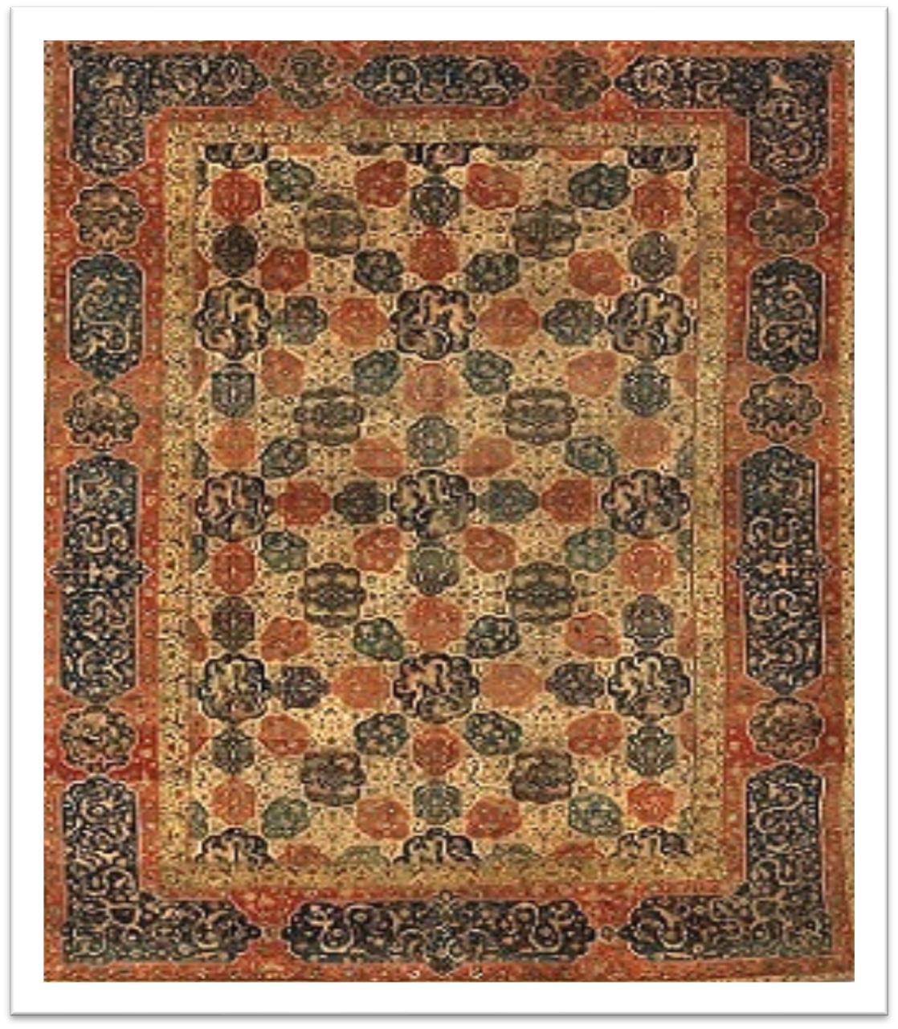
  معرفی‌فرش‌بازوبندی‌با‌شکوه‌و‌منحصر‌به‌فرد‌دوره‌صفوی‌ایران‌در‌موزه‌متروپولیتن‌– آمریکاموزه متروپولیتن یکی از بزر گترین و مشهورترین موز ههای جهان است و غنی ترین و زیباترین و مشهورترین فرش های صفوی را در خود جای داده است.
  به گزارش روابط عمومی مرکز ملی فرش ایران، موزه
  متروپولیتن نیویورک حاوی مجموعه بزرگ و این فرش بازوبندی با شکوه و منحصر به فرد و جواهر نشان متعلق به نیمه اول قرن قرن شانزدهم با طرح هندسی ستاره ای که مبارزه سیمرغ و اژدها را نشان می دهد ، سیمرغ در اساطیر ایران یک پرنده خردمند و محافظ
  است. سایر قاب ها ابر چینی و پرنده های در حال پرواز با طرح اسلیمی و یاداور طرح روی جلد کتاب های صفوی است، ، به نظر می رسد این فرش در آتلیه کتاب طراحی شده است که در خدمت شاه است. .
  این فرش از طول کم شده نظیر همین فرش به صورت کامل بافته شده و هم اکنون در موزه تاریخی بافت در لیون ، فرانسه موجود است.

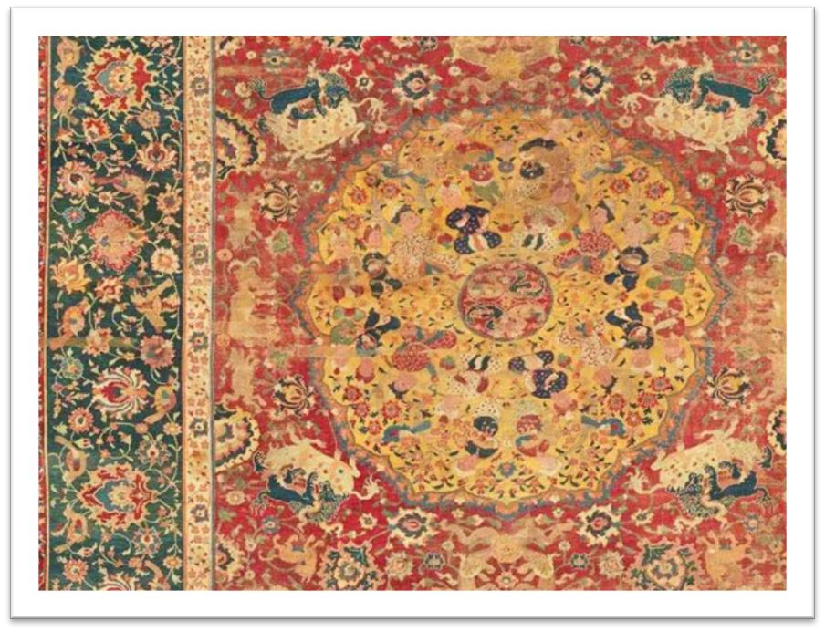
  زمین هی این فرش یک میدان بزرگ است که در وسط
  آن یک برکه پر از مرغابی بافته شده، دور و اطیراف آن ،خوشگذران ها و نوازنیدگان و افیرادی کیه بیریهای را بیه دست گرفته اند دیده می شوند. خارج از این مییدان، در زمینیی هی سییرخ رنگ اییین فییرش دو حیییوان در حییال جنگیدن اند در حالی که بقیه با کما نهای خود مشغول تیراندازی به سیوی یکدیگرنید. ایین حیوانیات، پلنیگ ،یوزپلنگ و گوزن هستند. شیرها با حیوانات چهارپیای بلندقد در حال جن گانید. حاشیی هی اصیلی ایین فیرش
  شامل شکوف ههای بسیار و درخت مو است کیه روی آن
  پرن ییدگانی ب ییر زمین یی هی آب ییی پررن ییگ ق ییرار دارن یییییییییییییییییییییییییییییییییییییییییییییییید
  .

زنده بودن تصاویر آدم ها و حیوانات در این فرش آدم را به فکر برگزاری یک مجلس مهمانی م یاندازد. در حالی که
جنگ حیوانات، موضوع سلط هجویی را تداعی می کند. نوشندگان و نوازندگان و همچنین مرغابی ها نیز در برکه یخود منظر هی دلپسندی را نشان می دهند.
سه‌قطعه‌فرش‌«پولونز»‌از‌زمان‌شا ‌هعباس‌بزرگ‌: این نام مربوط به زمانی است که پادشاهان لهستان )پولونی( سفارش بافت این گونه فر شها را با نشانه های سلطنتی خود و نشانه های دیگری می دادند. در نتیجه مردم تصور می کردند که فرش ها لهستانی )پولونز( است. بسیاری فرش های دیگر با همین تکنیک وبا نقشه های سنتی ایرانی برای شاهان صفوی ب ه وجود آمده است.
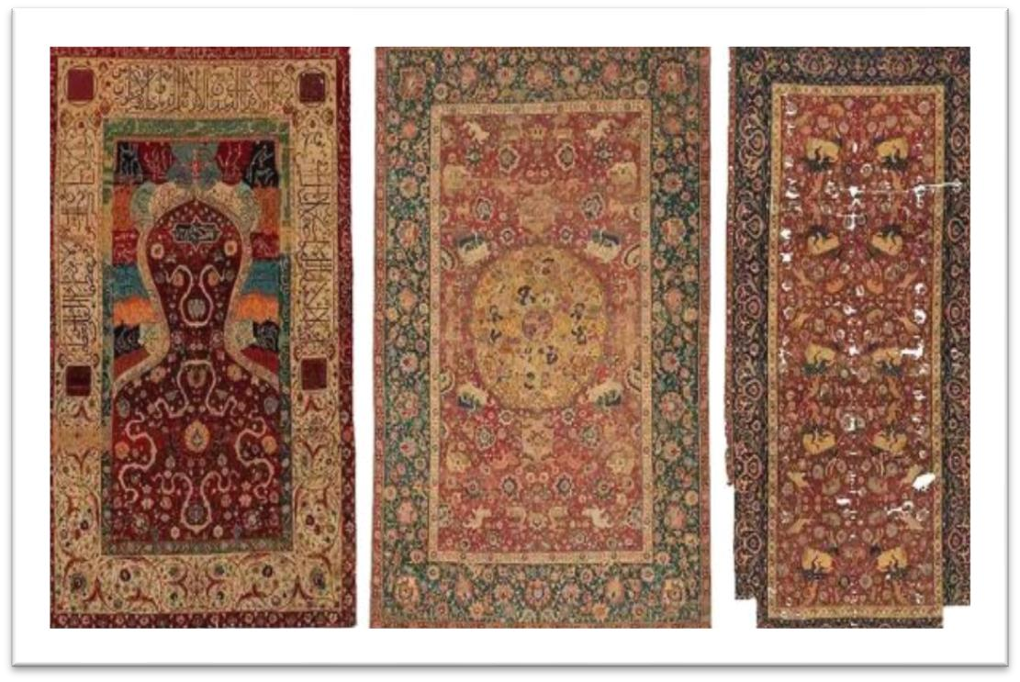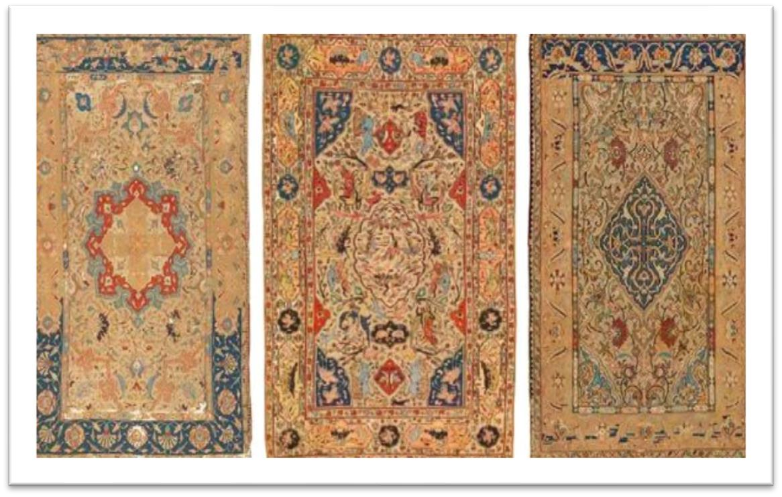

غیر از زیبایی نقش آن، فرش ایرانی رنگی کاملا غنی دارد که خود را نشان م یدهد. همچنین در حالی کهفر شهای برخی از کشورهای دیگر دارای شکل های هندسی هستند فرش ایرانی پیچش شاخ ههای تاک، شمارزیادی از انواع گل ها، حیوانات و انسان ها را نشان م یدهد.

پایان

